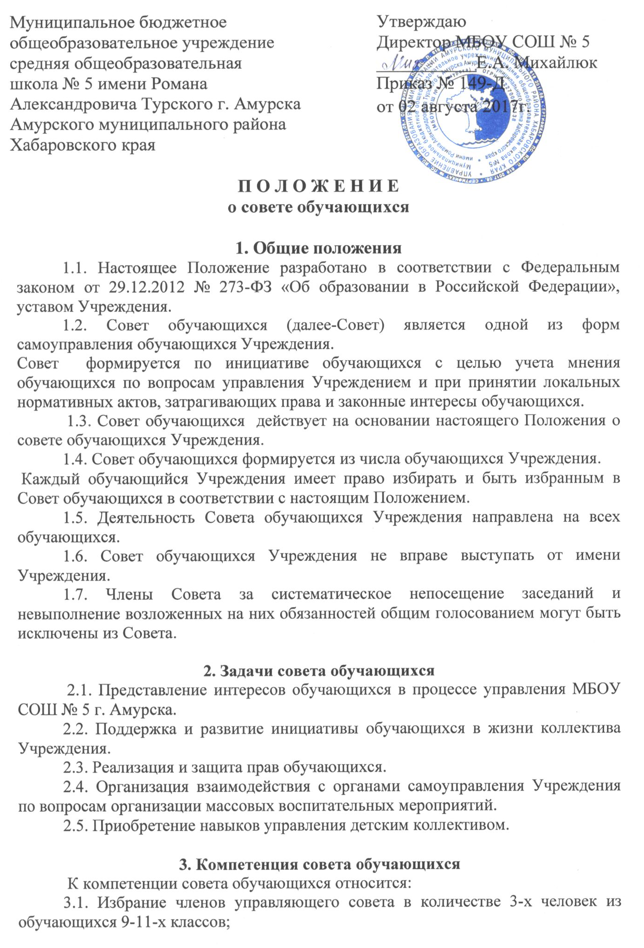

3.2. Избрание совершеннолетних представителей обучающихся в количестве 2-х человек в комиссию по урегулированию споров между участниками образовательных отношений;
3.3 Утверждение кандидатур обучающихся, награждаемых путевками в международные и всероссийские детские центры;
3.4. Обсуждение основных направлений совместной деятельности обучающихся, педагогов Учреждения и родителей (законных представителей) обучающихся;
3.5. Организация и проведение коллективных творческих дел;
3.6. Учет мнения обучающихся при принятии локальных актов Учреждения, регламентирующих права, обязанности и ответственность обучающихся, взаимоотношения с обучающими и их родителями (законными представителями).
обсуждение и принятие локальных актов Учреждения,

4. Структура Совета, порядок его формирования
4.1. В Совет входят обучающиеся 8-11 классов, избираемые на классных собраниях по норме представительства 2 человека от каждого класса.
4.2. Состав Совета утверждается приказом директора учреждения.
4.3. Срок полномочий совета составляет один учебный год.
4.4. В случае выбытия избранного члена Совета до истечения срока его полномочий, в месячный срок должен быть избран новый член совета.
4.5. Организационной формой работы Совета являются заседание, которое проводится один раз в месяц или по мере необходимости.
Правом созыва совета обладают заместитель директора учебно-воспитательной работе и руководитель Учреждения (директор).
4.6. Внеочередное заседание Совета проводится по решению председателя совета или директора учреждения.
4.7. Работой Совета руководит председатель, избираемый сроком на один год, из их числа присутствующих, простым большинством голосов присутствующих на заседании членов совета.
4.8. Совет избирает из своего состава секретаря, сроком на один год.
4.9. Решение, принятое на совете обучающихся, считается правомочным, если в работе Совета приняло участие не менее 2/3 членов совета обучающихся и за его решение проголосовало не менее 2/3 присутствующих.
4.10. Решение совета обучающихся оформляется протоколом, который подписывается председателем и секретарем совета.
4.11. Возражения кого-либо из членов совета обучающихся заносятся в протокол заседания совета.

5. Документация и отчетность Совета старшеклассников
5.1. Заседания Совета старшеклассников протоколируются.
5.2. План работы Совета старшеклассников составляется на весь учебный год исходя из плана воспитательной работы школы.
5.3. Анализ деятельности Совета старшеклассников представляется председателю Совета учащихся школы и зачитывается на школьной ученической конференции в конце года.

6. Права и обязанности членов Совета старшеклассников

6.1.Члены Совета обучающихся имеют право:
6.1.1. Знакомиться с локальными нормативными документами Учреждения и их проектами, вносить в них изменения и предложения по совершенствованию работы.
6.1.2. Направлять руководству школы письменные запросы, предложения по работе и получать на них официальные ответы.
6.1.3. Получать от руководства информацию по вопросам жизни школы.
6.1.4. Пользоваться организационной поддержкой должностных лиц школы, отвечающих за воспитательную работу, при подготовке и проведении мероприятий советом.
6.1.5. Вносить руководству предложения по совершенствованию образовательного процесса.
6.1.6. Вносить руководству предложения о поощрениях и взысканиях обучающихся, а при рассмотрении вопросов о дисциплинарном воздействии по отношению к обучающимся давать экспертное (или коллегиальное) заключение о целесообразности его применения.
6.1.7. Создавать печатные органы (стенгазеты, колонку в пресс-центре, др.), участвовать в работе СМИ.
6.1.8. Устанавливать отношения и организовывать совместную деятельность с советами других учебных заведений.
6.1.9. Использовать оргтехнику, средства связи и другое имущество ГБОУ СОШ № 360 по согласованию с руководством.
6.1.10. Вносить предложения в план воспитательной работы.
6.1.11. Осуществлять иные полномочия в соответствии с законодательством РФ и Уставом
6.2. Члены Совета обучающихся обязаны:
6.2.1.Принимать активное участие в деятельности Совета.
6.2.2.Доводить до сведения учителей и учащихся решения Совета.
6.2.3.Присутствовать на каждом заседании Совета.
6.2.4. Выступать с предложениями по работе.
6.2.5.Выполнять поручения Совета.

7. Делопроизводство Совета
7.1. Совет ведет протоколы своих заседаний в соответствии с инструкцией по делопроизводству, принятой в Школе.
7.2. Протоколы хранятся в архиве школы.
7.3. Ответственность за делопроизводство возлагается на председателя Совета.

Принято на педагогическом совете Протокол № 7
«04» июля 2017г.

